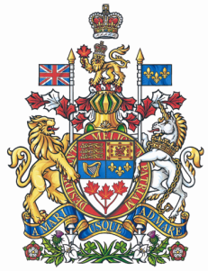

COMMUNIQUÉ

Francis Scarpaleggia est élu vice-président du
Comité de l’environnement de la Chambre des communes

Ottawa, 4 octobre 2010 – Francis Scarpaleggia, député de Lac-Saint-Louis et porte-parole sur la Politique fédérale relative aux eaux au sein du cabinet fantôme libéral, a été élu aujourd’hui vice-président du Comité permanent de l’environnement et du développement durable de la Chambre des communes.

Selon les règles de la Chambre des communes, presque tous les comités permanents doivent être présidés par des députés membres du parti ministériel. En revanche, le poste de premier vice-président est réservé à un membre de l’opposition officielle.

M. Scarpaleggia exprime son espoir que le comité continuera d’axer une grande partie de son travail sur les eaux, car cette problématique retient de plus en plus l’attention en matière d’écologie.

« Maintenant que le comité a terminé son examen de l’eau dans le contexte des sables bitumineux, j’espère qu’il tournera son attention vers l’étude de questions comme les systèmes des Grands et du fleuve St-Laurent », a dit M. Scarpaleggia. « Il est important que le comité, de par son plan de travail, continue d’aider le Canada à se préparer aux nombreuses questions relatives à l’eau qui pourraient dominer les préoccupations écologiques du pays, et même du monde, au cours des prochaines années », a ajouté le député de l’Ouest-de-l’Île.

-30-

Pour de plus amples renseignements, prière de communiquer avec Ludmilla von Hoyningen Huene, adjointe spéciale à Francis Scarpaleggia, au (613) 995-8281 ou à l’adresse scarpf8@parl.gc.ca.

